

МІНІСТЕРСТВО ФІНАНСІВ УКРАЇНИ

НАКАЗ
17.08.2015 | м. Київ | N 715
Зареєстровано в Міністерстві юстиції України
03 вересня 2015 р. за N 1052/27497

Про затвердження форми Податкової декларації екологічного податку
Із змінами і доповненнями, внесеними
наказами Міністерства фінансів України
від 28 грудня 2016 року N 1177,
від 13 травня 2017 року N 495,
від 21 липня 2022 року N 206,
від 7 вересня 2023 року N 488,
від 8 червня 2026 року N 300
Відповідно до пункту 46.5 статті 46 глави 2 розділу II, пункту 250.2 статті 250 розділу VIII Податкового кодексу України та підпункту 5 пункту 4 Положення про Міністерство фінансів України, затвердженого постановою Кабінету Міністрів України від 20 серпня 2014 року N 375,
НАКАЗУЮ:
1. Затвердити форму Податкової декларації екологічного податку, що додається.
2. Визнати таким, що втратив чинність, наказ Державної податкової адміністрації України від 24 грудня 2010 року N 1010 "Про затвердження форми Податкової декларації екологічного податку", зареєстрований у Міністерстві юстиції України 12 січня 2011 року за N 26/18764.
3. Департаменту податкової, митної політики та методології бухгалтерського обліку Міністерства фінансів України (Чмерук М. О.) в установленому порядку забезпечити:
подання цього наказу на державну реєстрацію до Міністерства юстиції України;
оприлюднення цього наказу.
4. Цей наказ набирає чинності з дня його офіційного опублікування.
5. Контроль за виконанням цього наказу покласти на заступника Міністра фінансів України Макеєву О. Л. та Голову Державної фіскальної служби України Насірова Р. М.

Міністр | Н. Яресько
ПОГОДЖЕНО:
Голова Державної  фіскальної служби України | Р. М. Насіров
Т. в. о. Голови  Державної регуляторної служби  України | В. П. Загородній
Заступник Міністра  екології та природних ресурсів  України - керівник апарату | С. Л. Коломієць

ЗАТВЕРДЖЕНО
Наказ Міністерства фінансів України
17 серпня 2015 року N 715
Відмітка про одержання
(штамп контролюючого органу)

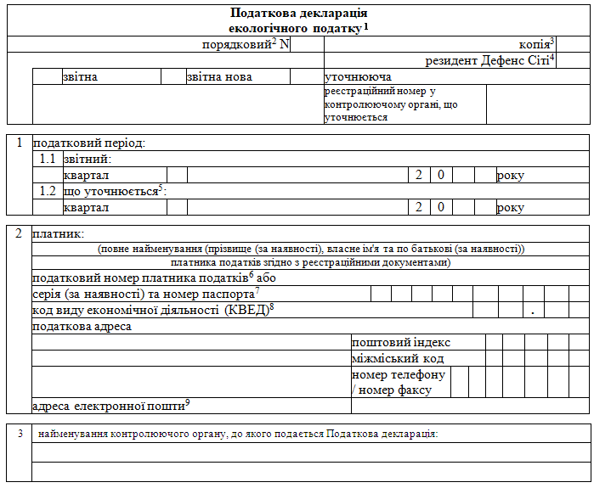
N  з/п | показник | величина¹⁰
1 | 2 | 3
4 | податкове зобов'язання з екологічного податку за: | х
4.1 | викиди забруднюючих речовин в атмосферне повітря стаціонарними джерелами забруднення  (сума рядків 5 додатків 1)
4.1.1 | різниця  (сума різниці між рядками 6.1 та 6.2 додатків 1)
4.1.2 | штраф  (сума рядків 8 додатків 1)
4.1.3 | рядок виключено
4.2 | скиди забруднюючих речовин безпосередньо у водні об'єкти  (сума рядків 5 додатків 2)
4.2.1 | різниця  (сума різниці між рядками 6.1 та 6.2 додатків 2)
4.2.2 | штраф  (сума рядків 8 додатків 2)
4.2.3 | рядок виключено
4.3 | розміщення відходів у спеціально відведених для цього місцях чи на об'єктах  (сума рядків 5 додатків 3)
4.3.1 | різниця  (сума різниці між рядками 6.1 та 6.2 додатків 3)
4.3.2 | штраф  (сума рядків 8 додатків 3)
4.3.3 | рядок виключено
4.4 | утворення радіоактивних відходів (включаючи вже накопичені) та/або тимчасове зберігання радіоактивних відходів їх виробниками понад установлений особливими умовами ліцензій строк  (сума рядків 5 додатків 4, 5, 6)
4.4.1 | різниця  (сума різниці між рядками 6.1 та 6.2 додатків 4, 5, 6)
4.4.2 | штраф  (сума рядків 8 додатків 4, 5, 6)
4.4.3 | рядок виключено
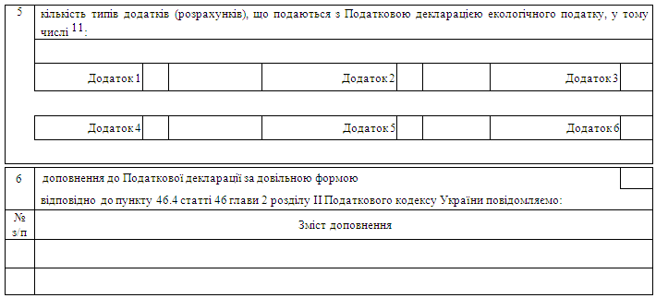
Інформація, наведена у Податковій декларації, розрахунках та доповненнях, є достовірною.
Дата заповнення (дд.мм.рррр) | 
Керівник (уповноважена особа) /  фізична особа (представник) | ____________  (підпис) |  | ________________________  (власне ім'я, по батькові (за наявності) та прізвище (за наявності))
(реєстраційний номер облікової
картки платника податків або серія
(за наявності) та номер паспорта ⁶)
М. П. (за наявності)
Головний бухгалтер  (особа, відповідальна за ведення  бухгалтерського обліку) |  | ____________  (підпис) | ________________________  (власне ім'я, по батькові (за наявності) та прізвище (за наявності))
(реєстраційний номер облікової
картки платника податків або серія
(за наявності) та номер паспорта ⁶)
____________
¹ | Невід'ємною частиною Податкової декларації є 6 (шість) типів додатків: додатки 1 - 6.  Відповідний тип додатка забезпечує обчислення податкового зобов'язання за відповідним видом об'єкта оподаткування - викиди в атмосферне повітря, скиди у водні об'єкти та інші.  За відсутності у платника відповідного виду об'єкта оподаткування тип додатка, у якому обчислюється податкове зобов'язання для такого об'єкта оподаткування, до Податкової декларації не додається.  Згідно з пунктом 250.7 статті 250 розділу VIII Податкового кодексу України Податкова декларація, що містить додатки 4, 5 або 6, подається з копією звітності про фактичні обсяги радіоактивних відходів.
² | У графі "порядковий N" зазначається номер Податкової декларації арабськими цифрами, починаючи з 1 (одиниці) послідовно в порядку зростання кількості поданих з початку року Податкових декларацій.
³ | У разі подання копії Податкової декларації відповідно до пункту 250.8 статті 250 розділу VIII Податкового кодексу України поряд з полем "копія" проставляється позначка.
⁴ | Заповнюється платниками екологічного податку, які є резидентами Дефенс Сіті (крім платників податку, які одночасно мають статус резидентів Дія Сіті), та звільняються від сплати екологічного податку відповідно до підпункту 76.4 пункту 76 підрозділу 10 розділу XX "Перехідні положення" Податкового кодексу України (код відповідної пільги зазначається у додатках 1 - 6 до цієї Податкової декларації).
5 | Періодом, що уточнюється, вважається період, за який платник, керуючись нормами статті 50 глави 2 розділу II Податкового кодексу України, самостійно узгоджує суму податкового зобов'язання у зв'язку із самостійним виправленням помилки у раніше поданому податковому розрахунку, що уточнюється.
6 | Зазначається код за ЄДРПОУ платника податку або реєстраційний (обліковий) номер платника податків, який присвоюється контролюючими органами, або реєстраційний номер облікової картки платника податків - фізичної особи.
⁷ | Серію (за наявності) та номер паспорта зазначають фізичні особи, які через свої релігійні переконання відмовляються від прийняття реєстраційного номера облікової картки платника податків та офіційно повідомили про це відповідний контролюючий орган і мають відмітку в паспорті.
8 | Примітку 8 виключено
⁸ | Зазначається код адміністративно-територіальної одиниці, визначений за Кодифікатором адміністративно-територіальних одиниць та територій територіальних громад, затвердженим наказом Міністерства розвитку громад та територій України від 26 листопада 2020 року N 290 (у редакції наказу Міністерства розвитку громад та територій України від 12 січня 2021 року N 3), за місцем обліку платника екологічного податку (місцезнаходження контролюючого органу, до якого подається Податкова декларація).
9 | Заповнюється за бажанням платника податків.
10 | Вартісні показники Податкової декларації (її додатків) зазначаються у гривнях з копійками.-
11 | Зазначається кількість відповідних типів додатків, що додаються до Податкової декларації.

Директор Департаменту  податкової, митної політики та  методології бухгалтерського обліку | М. О. Чмерук
(форма Податкової декларації із змінами, внесеними згідно з
наказами Міністерства фінансів України від 21.07.2022 р. N 206,
від 07.09.2023 р. N 488,
від 08.06.2026 р. N 300)

Додаток 1
до Податкової декларації екологічного податку
Відмітка про одержання
(штамп контролюючого органу)

порядковий N Податкової декларації¹

Розрахунок2 N 
за викиди забруднюючих речовин в атмосферне повітря стаціонарними джерелами забруднення
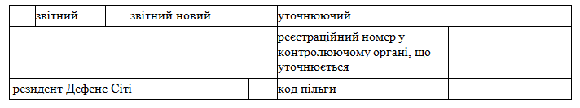
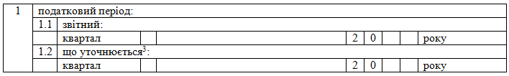
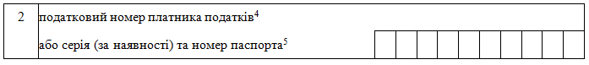
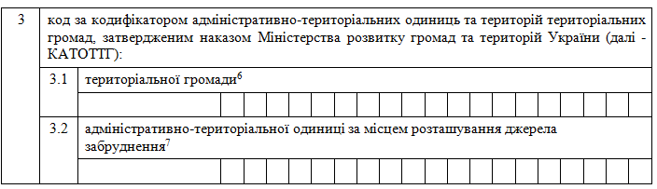
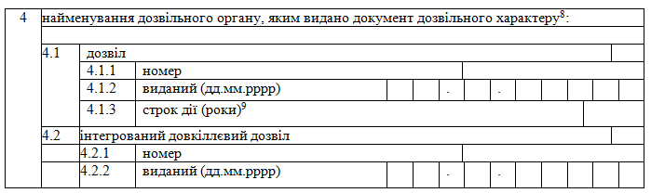
 | N з/п |  | код забруднюючої речовини¹⁰ |  | фактичний обсяг викидів, тонн |  |  | ставка податку¹¹ |  |  | величина¹²  (графу 3 х графу 4)
 | 1 |  | 2 |  | 3 |  |  | 4 |  |  | 5
 | 5 |  | податкове зобов'язання за звітний (податковий) період  (рядок 5.1 + рядок 5.2 + ...)
 | 5.1¹³
 | 5.2
 | 6 |  | податкове зобов'язання, що уточнюється¹⁴  (рядок 5 додатка 1, що уточнюється)
 |  |  | 6.1 | зобов'язання, що збільшується:  якщо (рядок 5 > рядка 6), то (рядок 5 - рядок 6)
 |  |  | 6.2 | зобов'язання, що зменшується:  якщо (рядок 6 > рядка 5), то (рядок 6 - рядок 5)
 | 7 |  | розмір штрафу¹⁵
 | 8 |  | сума штрафу  (рядок 6.1 х рядок 7)
Інформація, наведена у розрахунку, є достовірною.
Дата заповнення (дд.мм.рррр) |  |  |  |  |  |  | 
Керівник (уповноважена особа) /  фізична особа (представник) |  |  |  |  |  | ____________  (підпис) |  |  | __________________  (власне ім'я, по батькові  (за наявності) та прізвище  (за наявності))

(реєстраційний номер облікової
картки платника податків або
серія (за наявності) та номер паспорта⁵)
 |  |  |  |  |  | М. П. (за наявності)
Головний бухгалтер  (особа, відповідальна за ведення бухгалтерського обліку) |  |  |  |  |  | ____________  (підпис) |  |  | __________________  (власне ім'я, по батькові  (за наявності) та прізвище  (за наявності))

(реєстраційний номер облікової
картки платника податків або
серія (за наявності) та номер паспорта⁵)
____________
¹ |  | У графі "порядковий N Податкової декларації" зазначається номер Податкової декларації, до якої додається цей розрахунок.
² |  | У графі "Розрахунок N " арабськими цифрами зазначається порядковий номер розрахунку, починаючи з 1 (одиниці) послідовно в порядку зростання.
³ |  | При уточненні показників раніше поданих Податкових декларацій за попередні податкові періоди проставляється період, що уточнюється.
⁴ |  | Зазначається код згідно з ЄДРПОУ платника податку або реєстраційний (обліковий) номер платника податків, який присвоюється контролюючими органами, або реєстраційний номер облікової картки платника податків - фізичної особи.
⁵ |  | Серію (за наявності) та номер паспорта зазначають фізичні особи, які через свої релігійні переконання відмовляються від прийняття реєстраційного номера облікової картки платника податків та офіційно повідомили про це відповідний контролюючий орган і мають відмітку в паспорті.
⁶ |  | Зазначається код територіальної громади за КАТОТТГ, на території якої знаходиться стаціонарне джерело забруднення.
⁷ |  | Зазначається код адміністративно-територіальної одиниці за КАТОТТГ за місцем розміщення стаціонарних джерел забруднення.  Для кожного стаціонарного джерела забруднення складається окремий розрахунок (додаток).
⁸ |  | Зазначається інформація щодо отриманого платником документа дозвільного характеру, що надає право на провадження діяльності зі здійснення викидів забруднюючих речовин в атмосферне повітря стаціонарними джерелами забруднення, або інтегрованого довкіллєвого дозволу.  Для кожного документа дозвільного характеру складається окремий розрахунок.
⁹ |  | У разі якщо в документі дозвільного характеру не встановлено строк дії такого документа, у відповідному полі проставляється позначка "х".
¹⁰ |  | Код забруднюючої речовини зазначається платником відповідно до додатка 7 до Податкової декларації екологічного податку.
¹¹ |  | Ставки податку зазначаються згідно зі статтею 243 розділу VIII Податкового кодексу України.
¹² |  | Розмір грошового зобов'язання зазначається у гривнях з копійками.
¹³ |  | За потреби кількість рядків може бути збільшена.
¹⁴ |  | Заповнюється у разі подання уточнюючої Податкової декларації, що містить виправлені показники, та у разі уточнення показників раніше поданої Податкової декларації у складі звітної або звітної нової Податкової декларації за будь-який наступний податковий період, протягом якого такі помилки були самостійно виявлені платником податку.
¹⁵ |  | Зазначається розмір штрафної санкції (десятковим дробом), що застосовується у разі заниження у раніше поданій Податковій декларації суми податкових зобов'язань, що самостійно узгоджується платником, визначеної згідно з нормами підпункту "а" або "б" абзацу четвертого пункту 50.1 статті 50 глави 2 розділу II Податкового кодексу України.
(додаток 1 із змінами, внесеними згідно з наказами
Міністерства фінансів України від 13.05.2017 р. N 495,
від 21.07.2022 р. N 206,
від 07.09.2023 р. N 488,
у редакції наказу Міністерства
фінансів України від 08.06.2026 р. N 300)

Додаток 2
до Податкової декларації екологічного податку
Відмітка про одержання
(штамп контролюючого органу)

порядковий N Податкової декларації¹

Розрахунок2 N
за скиди забруднюючих речовин безпосередньо у водні об'єкти
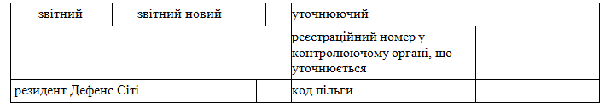
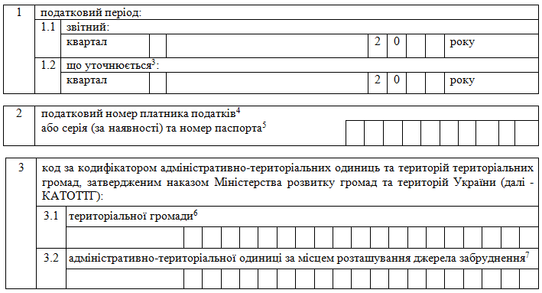
 | N  з/п |  | код забруднюючої речовини¹⁰ |  | об'єкт оподаткування¹¹ |  |  | ставка податку¹² |  | коефіцієнт | величина¹³,  (графу 3 х графу 4 х графу 5)
 | 1 |  | 2 |  | 3 |  |  | 4 |  | 5 | 6
 | 5 |  | податкове зобов'язання за звітний (податковий) період  (рядок 5.1 + рядок 5.2 + ...)
 | 5.1¹⁴
 | 5.2
 | 6 |  | податкове зобов'язання, що уточнюється¹⁵  (рядок 5 додатка 2, що уточнюється)
 |  |  | 6.1 | зобов'язання, що збільшується:  якщо (рядок 5 > рядка 6), то (рядок 5 - рядок 6)
 |  |  | 6.2 | зобов'язання, що зменшується:  якщо (рядок 6 > рядка 5), то (рядок 6 - рядок 5)
 | 7 |  | розмір штрафу¹⁶
 | 8 |  | сума штрафу  (рядок 6.1 х рядок 7)
Інформація, наведена у розрахунку, є достовірною.
Дата заповнення (дд.мм.рррр)
Керівник (уповноважена особа) /  фізична особа (представник) |  |  |  |  |  | ____________  (підпис) |  |  | __________________________  (власне ім'я, по батькові  (за наявності) та прізвище  (за наявності))
(реєстраційний номер облікової
картки платника податків або
серія (за наявності) та номер паспорта⁵)
 |  |  |  |  |  | М. П. (за наявності)
Головний бухгалтер  (особа, відповідальна за ведення  бухгалтерського обліку) |  |  |  |  |  | ____________  (підпис) |  |  | __________________________  (власне ім'я, по батькові  (за наявності) та прізвище  (за наявності))
(реєстраційний номер облікової
картки платника податків або
серія (за наявності) та номер паспорта⁵)
____________
¹ |  | У графі "порядковий N Податкової декларації" зазначається номер Податкової декларації, до якої додається цей розрахунок.
² |  | У графі "Розрахунок N " арабськими цифрами зазначається порядковий номер розрахунку, починаючи з 1 (одиниці) в порядку зростання.
³ |  | При уточненні показників раніше поданих Податкових декларацій за попередні податкові періоди проставляється період, що уточнюється.
⁴ |  | Зазначається код згідно з ЄДРПОУ платника податку або реєстраційний (обліковий) номер платника податків, який присвоюється контролюючими органами, або реєстраційний номер облікової картки платника податків - фізичної особи.
⁵ |  | Серію (за наявності) та номер паспорта зазначають фізичні особи, які через свої релігійні переконання відмовляються від прийняття реєстраційного номера облікової картки платника податків та офіційно повідомили про це відповідний контролюючий орган і мають відмітку в паспорті.
⁶ |  | Зазначається код територіальної громади за КАТОТТГ, на території якої знаходиться джерело забруднення.
⁷ |  | Зазначається код адміністративно-територіальної одиниці за КАТОТТГ за місцем здійснення скидів забруднюючих речовин у водні об'єкти.  Для кожного об'єкта за місцем здійснення скидів забруднюючих речовин у водні об'єкти складається окремий розрахунок (додаток).
⁸ |  | Зазначається інформація щодо отриманого платником документа дозвільного характеру, що надає право на провадження діяльності зі здійснення скидів забруднюючих речовин безпосередньо у водні об'єкти, або інтегрованого довкіллєвого дозволу.  Для кожного документа дозвільного характеру складається окремий розрахунок.
⁹ |  | У разі якщо в документі дозвільного характеру не встановлено строк дії такого документа, у відповідному полі проставляється позначка "х".
¹⁰ |  | Код забруднюючої речовини зазначається платником відповідно до додатка 8 до Податкової декларації екологічного податку.
¹¹ |  | Зазначається фактичний обсяг скидів в тоннах.
¹² |  | Ставки податку зазначаються згідно зі статтею 245 розділу VIII Податкового кодексу України.
¹³ |  | Розмір грошового зобов'язання зазначається у гривнях з копійками.
¹⁴ |  | За потреби кількість рядків може бути збільшена.
¹⁵ |  | Заповнюється у разі подання уточнюючої Податкової декларації, що містить виправлені показники, та у разі уточнення показників раніше поданої Податкової декларації у складі звітної або звітної нової Податкової декларації за будь-який наступний податковий період, протягом якого такі помилки були самостійно виявлені платником податку.
¹⁶ |  | Зазначається розмір штрафної санкції (десятковим дробом), що застосовується у разі заниження у раніше поданій Податковій декларації суми податкових зобов'язань, що самостійно узгоджується платником, визначеної згідно з нормами підпункту "а" або "б" абзацу четвертого пункту 50.1 статті 50 глави 2 розділу II Податкового кодексу України.
(додаток 2 із змінами, внесеними згідно з наказами
Міністерства фінансів України від 13.05.2017 р. N 495,
від 21.07.2022 р. N 206,
від 07.09.2023 р. N 488,
у редакції наказу Міністерства
фінансів України від 08.06.2026 р. N 300)

Додаток 3
до Податкової декларації екологічного податку
Відмітка про одержання
(штамп контролюючого органу)

порядковий N Податкової декларації¹

Розрахунок2 N
за розміщення відходів у спеціально відведених для цього місцях чи на об'єктах
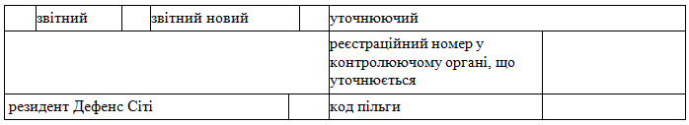
 | N  з/п |  |  | код відходів¹⁰ |  | об'єкт оподаткування¹¹ |  | ставка податку¹² |  | коефіцієнти¹³ |  |  | величина¹⁴  (графу 3 х графу 4 х графу 5 х графу 6)
 | 1 |  |  | 2 |  | 3 |  | 4 |  | 5 |  | 6 | 7
 | 5 |  |  | податкове зобов'язання за звітний (податковий) період  (рядок 5.1 + рядок 5.2 + ...)
 | 5.1¹⁵
 | 5.2
 | 6 |  | податкове зобов'язання, що уточнюється¹⁶  (рядок 5 додатка 3, що уточнюється)
 |  |  | 6.1 |  | зобов'язання, що збільшується:  якщо (рядок 5 > рядка 6), то (рядок 5 - рядок 6)
 |  |  | 6.2 |  | зобов'язання, що зменшується:  якщо (рядок 6 > рядка 5), то (рядок 6 - рядок 5)
 | 7 |  | розмір штрафу¹⁷
 | 8 |  | сума штрафу  (рядок 6.1 х рядок 7)
Інформація, наведена у розрахунку, є достовірною.
Дата заповнення (дд.мм.рррр)
Керівник (уповноважена особа) /  фізична особа (представник) |  |  |  |  |  |  | ____________  (підпис) |  |  |  | ___________________________  (власне ім'я, по батькові  (за наявності) та прізвище  (за наявності))
(реєстраційний номер облікової
картки платника податків або
серія (за наявності) та номер паспорта⁵)
 |  |  |  |  |  |  | М. П. (за наявності)
Головний бухгалтер  (особа, відповідальна за ведення  бухгалтерського обліку) |  |  |  |  |  |  | ____________  (підпис) |  |  |  | ___________________________  (власне ім'я, по батькові  (за наявності) та прізвище  (за наявності))
(реєстраційний номер облікової
картки платника податків або
серія (за наявності) та номер паспорта⁵)
____________
¹ |  | У графі "порядковий N Податкової декларації" зазначається номер Податкової декларації, до якої додається цей розрахунок.
² |  | У графі "Розрахунок N " арабськими цифрами зазначається порядковий номер розрахунку, починаючи з 1 (одиниці) послідовно в порядку зростання.
³ |  | При уточненні показників раніше поданих Податкових декларацій за попередні податкові періоди проставляється період, що уточнюється.
⁴ |  | Зазначається код згідно з ЄДРПОУ платника податку або реєстраційний (обліковий) номер платника податків, який присвоюється контролюючими органами, або реєстраційний номер облікової картки платника податків - фізичної особи.
⁵ |  | Серію (за наявності) та номер паспорта зазначають фізичні особи, які через свої релігійні переконання відмовляються від прийняття реєстраційного номера облікової картки платника податків та офіційно повідомили про це відповідний контролюючий орган і мають відмітку в паспорті.
⁶ |  | Зазначається код територіальної громади за КАТОТТГ, на території якої знаходиться місце розміщення відходів.
⁷ |  | Зазначається код адміністративно-територіальної одиниці за КАТОТТГ за місцем розміщення відходів у спеціально відведених для цього місцях чи на об'єктах.  Для кожного місця чи об'єкта для розміщення відходів складається окремий розрахунок (додаток).
⁸ |  | Зазначається інформація щодо отриманого платником документа дозвільного характеру, що надає право на здійснення розміщення відходів / операцій з оброблення відходів, або інтегрованого довкіллєвого дозволу.  Для кожного документа дозвільного характеру складається окремий розрахунок.
⁹ |  | У разі якщо в документі дозвільного характеру не встановлено строк дії такого документа, у відповідному полі проставляється позначка "х".
¹⁰ |  | Код відходів, рівень небезпечності та клас небезпеки відходів зазначаються платником відповідно до додатка 9 до Податкової декларації екологічного податку.
¹¹ |  | Зазначається фактичний обсяг розміщення відходів в тоннах; для обладнання та приладів, що містять ртуть, елементи з іонізуючим випромінюванням, люмінесцентних ламп в одиницях.
¹² |  | Ставки податку зазначаються згідно зі статтею 246 розділу VIII Податкового кодексу України.
¹³ |  | Зазначаються коефіцієнти, які визначені відповідно до:  пункту 246.5 статті 246 розділу VIII Податкового Кодексу України (графа 5);  пункту 246.4 статті 246 розділу VIII Податкового Кодексу України (графа 6).
¹⁴ |  | Розмір грошового зобов'язання зазначається у гривнях з копійками.
¹⁵ |  | За потреби кількість рядків може бути збільшена.
¹⁶ |  | Заповнюється у разі подання уточнюючої Податкової декларації, що містить виправлені показники, та у разі уточнення показників раніше поданої Податкової декларації у складі звітної або звітної нової Податкової декларації за будь-який наступний податковий період, протягом якого такі помилки були самостійно виявлені платником податку.
¹⁷ |  | Зазначається розмір штрафної санкції (десятковим дробом), що застосовується у разі заниження у раніше поданій Податковій декларації суми податкових зобов'язань, що самостійно узгоджується платником, визначеної згідно з нормами підпункту "а" або "б" абзацу четвертого пункту 50.1 статті 50 глави 2 розділу II Податкового кодексу України.
(додаток 3 із змінами, внесеними згідно з наказами
Міністерства фінансів України від 13.05.2017 р. N 495,
від 21.07.2022 р. N 206,
від 07.09.2023 р. N 488,
у редакції наказу Міністерства
фінансів України від 08.06.2026 р. N 300)

Додаток 4
до Податкової декларації екологічного податку
Відмітка про одержання
(штамп контролюючого органу)

порядковий N Податкової декларації¹

Розрахунок2 N
за утворення радіоактивних відходів (включаючи вже накопичені)
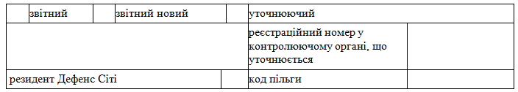
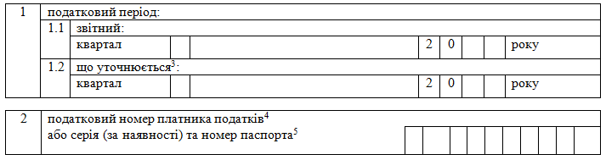
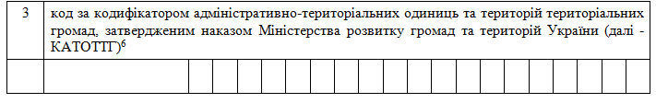
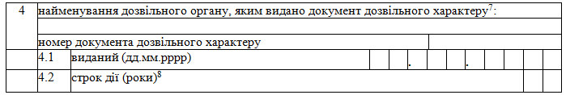
 | N  з/п |  |  | Показник та одиниця виміру |  |  |  |  | назва⁹
 |  |  |  |  |  |  |  |  | значення
 | 1 |  |  | 2 |  |  |  |  | 3 | 4 |  | 5 |  | 6
 | 5 |  |  | податкове зобов'язання за звітний період, усього  (сума рядків 5.1 (графу 3 + графу 4 + графу 5 + графу 6))
 | 5.1 |  |  | сума податкового зобов'язання¹⁰
 |  |  |  | (рядок 5.1.1 + рядок 5.2 + рядок 5.3)
 | 5.1.1 |  |  | податкове зобов'язання за обсяг виробленої електричної енергії  (рядок 5.1.2 х рядок 5.1.3)
 | 5.1.2 |  |  | фактичний обсяг¹¹
 | 5.1.3 |  |  | ставка¹²
 | 5.2 |  |  | податкове зобов'язання за об'єм високоактивних відходів  (рядок 5.2.1 + рядок 5.2.2)
 | 5.2.1 |  |  | податкове зобов'язання за об'єм високоактивних радіоактивних відходів  (рядок 5.2.1.1 + рядок 5.2.1.2)
 | 5.2.1.1 |  |  | прийнятих до сховища:  (рядок 5.2.1.1.1 х рядок 5.2.1.1.2 х рядок 5.2.1.1.3)
 | 5.2.1.1.1 |  |  | об'єм радіоактивних відходів¹³
 | 5.2.1.1.2 |  |  | собівартість зберігання¹⁴
 | 5.2.1.1.3 |  |  | коригуючий коефіцієнт¹⁵
 | 5.2.1.2 |  |  | накопичених у сховищах  (рядок 5.2.1.2.1 х рядок 5.2.1.2.2 х рядок 5.2.1.2.3 х рядок 5.2.1.2.4)
 | 5.2.1.2.1 |  |  | об'єм радіоактивних відходів
 | 5.2.1.2.2 |  |  | собівартість зберігання
 | 5.2.1.2.3 |  |  | коефіцієнт реструктуризації¹⁶
 | 5.2.1.2.4 |  |  | коригуючий коефіцієнт
 | 5.2.2 |  |  | податкове зобов'язання за об'єм високоактивних джерел іонізуючого випромінювання  (рядок 5.2.2.1 + рядок 5.2.2.2)
 | 5.2.2.1 |  |  | прийнятого до сховища:  (рядок 5.2.2.1.1 х рядок 5.2.2.1.2 х рядок 5.2.2.1.3)
 | 5.2.2.1.1 |  |  | об'єм джерел іонізуючого випромінювання¹⁷
 | 5.2.2.1.2 |  |  | собівартість зберігання
 | 5.2.2.1.3 |  |  | коригуючий коефіцієнт
 | 5.2.2.2 |  |  | накопичених у сховищах  (рядок 5.2.2.2.1 х рядок 5.2.2.2.2 х рядок 5.2.2.2.3 х рядок 5.2.2.2.4)
 | 5.2.2.2.1 |  |  | об'єм джерел іонізуючого випромінювання
 | 5.2.2.2.2 |  |  | собівартість зберігання
 | 5.2.2.2.3 |  |  | коефіцієнт реструктуризації
 | 5.2.2.2.4 |  |  | коригуючий коефіцієнт
 | 5.3 |  |  | податкове зобов'язання за об'єм низькоактивних і середньоактивних відходів  (рядок 5.3.1 + рядок 5.3.2)
 | 5.3.1 |  |  | податкове зобов'язання за об'єм низькоактивних і середньоактивних радіоактивних відходів  (рядок 5.3.1.1 + рядок 5.3.1.2)
 | 5.3.1.1 |  |  | прийнятого до сховища:  (рядок 5.3.1.1.1 х рядок 5.3.1.1.2 х рядок 5.3.1.1.3)
 | 5.3.1.1.1 |  |  | об'єм радіоактивних відходів
 | 5.3.1.1.2 |  |  | собівартість зберігання
 | 5.3.1.1.3 |  |  | коригуючий коефіцієнт
 | 5.3.1.2 |  |  | накопичених у сховищах  (рядок 5.3.1.2.1 х рядок 5.3.1.2.2 х рядок 5.3.1.2.3 х рядок 5.3.1.2.4)
 | 5.3.1.2.1 |  |  | об'єм радіоактивних відходів
 | 5.3.1.2.2 |  |  | собівартість зберігання
 | 5.3.1.2.3 |  |  | коефіцієнт реструктуризації
 | 5.3.1.2.4 |  |  | коригуючий коефіцієнт
 | 5.3.2 |  |  | податкове зобов'язання за об'єм низькоактивних і середньоактивних джерел іонізуючого випромінювання  (рядок 5.3.2.1 + рядок 5.3.2.2)
 | 5.3.2.1 |  |  | прийнятого до сховища:  (рядок 5.3.2.1.1 х рядок 5.3.2.1.2 х рядок 5.3.2.1.3)
 | 5.3.2.1.1 |  |  | об'єм джерел іонізуючого випромінювання
 | 5.3.2.1.2 |  |  | собівартість зберігання
 | 5.3.2.1.3 |  |  | коригуючий коефіцієнт
 | 5.3.2.2 |  |  | накопичених у сховищах  (рядок 5.3.2.2.1 х рядок 5.3.2.2.2 х рядок 5.3.2.2.3 х рядок 5.3.2.2.4)
 | 5.3.2.2.1 |  |  | об'єм джерел іонізуючого випромінювання
 | 5.3.2.2.2 |  |  | собівартість зберігання
 | 5.3.2.2.3 |  |  | коефіцієнт реструктуризації
 | 5.3.2.2.4 |  |  | коригуючий коефіцієнт
 | 6 |  | податкове зобов'язання, що уточнюється¹⁸  (рядок 5 додатка 4, що уточнюється)
 |  |  | 6.1 |  | зобов'язання, що збільшується:  якщо (рядок 5 > рядка 6), то (рядок 5 - рядок 6)
 |  |  | 6.2 |  | зобов'язання, що зменшується:  якщо (рядок 6 > рядка 5), то (рядок 6 - рядок 5)
 | 7 |  | розмір штрафу¹⁹
 | 8 |  | сума штрафу  (рядок 6.1 х рядок 7)
Інформація, наведена у розрахунку, є достовірною.
Дата заповнення (дд.мм.рррр)
Керівник (уповноважена особа) /  фізична особа (представник) |  |  |  |  |  | ____________  (підпис) |  | ___________________________  (власне ім'я, по батькові  (за наявності) та прізвище  (за наявності))
(реєстраційний номер облікової
картки платника податків або
серія (за наявності) та номер паспорта⁵)
 |  |  |  |  |  | М. П. (за наявності)
Головний бухгалтер  (особа, відповідальна за ведення  бухгалтерського обліку) |  |  |  |  |  | ____________  (підпис) |  | ___________________________  (власне ім'я, по батькові  (за наявності) та прізвище  (за наявності))
(реєстраційний номер облікової
картки платника податків або
серія (за наявності) та номер паспорта⁵)
____________
¹ |  | У графі "порядковий N Податкової декларації" зазначається номер Податкової декларації, до якої додається цей розрахунок.
² |  | У графі "Розрахунок N " арабськими цифрами зазначається порядковий номер розрахунку, починаючи з 1 (одиниці) послідовно в порядку зростання.
³ |  | При уточненні показників раніше поданих Податкових декларацій за попередні податкові періоди проставляється період, що уточнюється.
⁴ |  | Зазначається код згідно з ЄДРПОУ платника податку або реєстраційний (обліковий) номер платника податків, який присвоюється контролюючими органами, або реєстраційний номер облікової картки платника податків - фізичної особи.
⁵ |  | Серію (за наявності) та номер паспорта зазначають фізичні особи, які через свої релігійні переконання відмовляються від прийняття реєстраційного номера облікової картки платника податків та офіційно повідомили про це відповідний контролюючий орган і мають відмітку в паспорті.
⁶ |  | Зазначається код адміністративно-територіальної одиниці за КАТОТТГ за місцем обліку платника екологічного податку (місцезнаходження контролюючого органу, до якого подається Податкова декларація).
⁷ |  | Зазначається інформація щодо отриманого платником документа дозвільного характеру, що надає право на експлуатацію ядерної установки чи об'єкта, призначеного для поводження з радіоактивними відходами.
⁸ |  | У разі якщо в документі дозвільного характеру не встановлено строк дії такого документа, у відповідному полі проставляється позначка "х".
⁹ |  | Зазначається назва атомної електростанції або дослідницького реактора.
¹⁰ |  | Розмір грошового зобов'язання зазначається у гривнях з копійками.
¹¹ |  | Фактичний обсяг електричної енергії зазначається в кВт/год.
¹² |  | Ставка податку за утворення радіоактивних відходів виробниками електричної енергії зазначається згідно з пунктом 247.1 статті 247 розділу VIII Податкового кодексу України.
¹³ |  | Об'єм радіоактивних відходів зазначається згідно з пунктом 249.7 статті 249 розділу VIII Податкового кодексу України в куб. м.
¹⁴ |  | Собівартість зберігання радіоактивних відходів зазначається у гривнях з копійками.
¹⁵ |  | Коригуючий коефіцієнт зазначається згідно з пунктом 247.2 статті 247 розділу VIII Податкового кодексу України.
¹⁶ |  | Коефіцієнт реструктуризації податку, що дорівнює 1/32, на період до 01 квітня 2019 року зазначається десятковим дробом - 0,03125. В наступних періодах - дорівнює "0".
¹⁷ |  | Об'єм у вигляді джерел іонізуючого випромінювання зазначається згідно з пунктом 249.7 статті 249 розділу VIII Податкового кодексу України в куб. см.
¹⁸ |  | Заповнюється у разі подання уточнюючої Податкової декларації, що містить виправлені показники, та у разі уточнення показників раніше поданої Податкової декларації у складі звітної або звітної нової Податкової декларації за будь-який наступний податковий період, протягом якого такі помилки були самостійно виявлені платником податку.
¹⁹ |  | Зазначається розмір штрафної санкції (десятковим дробом), що застосовується у разі заниження у раніше поданій Податковій декларації суми податкових зобов'язань, що самостійно узгоджується платником, визначеної згідно з нормами підпункту "а" або "б" абзацу четвертого пункту 50.1 статті 50 глави 2 розділу II Податкового кодексу України.
(додаток 4 у редакції наказу Міністерства
фінансів України від 28.12.2016 р. N 1177,
із змінами, внесеними згідно з наказами
Міністерства фінансів України від 13.05.2017 р. N 495,
від 21.07.2022 р. N 206,
від 07.09.2023 р. N 488,
у редакції наказу Міністерства
фінансів України від 08.06.2026 р. N 300)

Додаток 5
до Податкової декларації екологічного податку
Відмітка про одержання
(штамп контролюючого органу)

порядковий N Податкової декларації¹

Розрахунок2 N
за утворення радіоактивних відходів і сплачується за придбання джерел(а) іонізуючого випромінювання
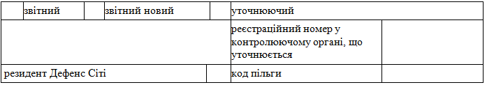
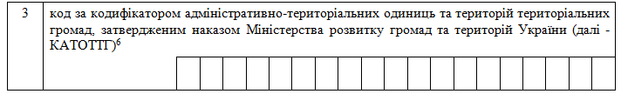
 | N  з/п |  |  | об'єкт оподаткування |  |  |  |  | ставка¹⁰ |  |  | величина¹¹  (графу 2 х графу 3 х графу 4)
 |  |  |  | кількість ідентичних джерел іонізуючого випромінювання |  | вартість джерела іонізуючого випромінювання⁹
 | 1 |  |  | 2 |  | 3 |  |  | 4 |  |  | 5
 | 5 |  |  | податкове зобов'язання за звітний період (усього)  (рядок 5.1 + рядок 5.2 + ...)
 | 5.1¹²
 | 5.2
 | 6 |  | податкове зобов'язання, що уточнюється¹³  (рядок 5 додатка 5, що уточнюється)
 |  |  | 6.1 |  | зобов'язання, що збільшується:  якщо (рядок 5 > рядка 6), то (рядок 5 - рядок 6)
 |  |  | 6.2 |  | зобов'язання, що зменшується:  якщо (рядок 6 > рядка 5), то (рядок 6 - рядок 5)
 | 7 |  | розмір штрафу¹⁴
 | 8 |  | сума штрафу  (рядок 6.1 х рядок 7)
Інформація, наведена у розрахунку, є достовірною.
Дата заповнення (дд.мм.рррр)
Керівник (уповноважена особа) /  фізична особа (представник) |  |  |  |  |  |  | ____________  (підпис) |  |  | __________________________  (власне ім'я, по батькові  (за наявності) та прізвище  (за наявності))
(реєстраційний номер облікової
картки платника податків або
серія (за наявності) та номер паспорта⁵)
 |  |  |  |  |  |  | М. П. (за наявності)
Головний бухгалтер  (особа, відповідальна за ведення  бухгалтерського обліку) |  |  |  |  |  |  | ____________  (підпис) |  |  | __________________________  (власне ім'я, по батькові  (за наявності) та прізвище  (за наявності))
(реєстраційний номер облікової
картки платника податків або
серія (за наявності) та номер паспорта⁵)
____________
¹ |  | У графі "порядковий N Податкової декларації" зазначається номер Податкової декларації, до якої додається цей розрахунок.
² |  | У графі "Розрахунок N " арабськими цифрами зазначається порядковий номер розрахунку, починаючи з 1 (одиниці) послідовно в порядку зростання.
³ |  | При уточненні показників раніше поданих Податкових декларацій за попередні податкові періоди проставляється період, що уточнюється.
⁴ |  | Зазначається код згідно з ЄДРПОУ платника податку або реєстраційний (обліковий) номер платника податків, який присвоюється контролюючими органами, або реєстраційний номер облікової картки платника податків - фізичної особи.
⁵ |  | Серію (за наявності) та номер паспорта зазначають фізичні особи, які через свої релігійні переконання відмовляються від прийняття реєстраційного номера облікової картки платника податків та офіційно повідомили про це відповідний контролюючий орган і мають відмітку в паспорті.
⁶ |  | Зазначається код адміністративно-територіальної одиниці за КАТОТТГ за місцем обліку платника екологічного податку (місцезнаходження контролюючого органу, до якого подається Податкова декларація).
⁷ |  | Зазначається інформація щодо отриманого платником документа дозвільного характеру, що надає право на здійснення операцій у сфері поводження з радіоактивними відходами.
⁸ |  | У разі якщо в документі дозвільного характеру не встановлено строк дії такого документа, у відповідному полі проставляється позначка "х".
⁹ |  | Зазначається вартість джерела іонізуючого випромінювання (без урахування податку на додану вартість) у гривнях з копійками.
¹⁰ |  | Ставки податку зазначаються згідно з пунктом 249.7 статті 249 розділу VIII Податкового кодексу України десятковим дробом.
¹¹ |  | Розмір грошового зобов'язання зазначається у гривнях з копійками.
¹² |  | У разі потреби кількість груп рядків 5.2 може бути збільшена залежно від кількості джерел іонізуючого випромінювання відповідною кількістю груп рядків 5.3, 5.4....
¹³ |  | Заповнюється у разі подання уточнюючої Податкової декларації, що містить виправлені показники, та у разі уточнення показників раніше поданої Податкової декларації у складі звітної або звітної нової Податкової декларації за будь-який наступний податковий період, протягом якого такі помилки були самостійно виявлені платником податку.
¹⁴ |  | Зазначається розмір штрафної санкції (десятковим дробом), що застосовується у разі заниження у раніше поданій Податковій декларації суми податкових зобов'язань, що самостійно узгоджується платником, визначеної згідно з нормами підпункту "а" або "б" абзацу четвертого пункту 50.1 статті 50 глави 2 розділу II Податкового кодексу України.
(додаток 5 із змінами, внесеними згідно з наказами
Міністерства фінансів України від 13.05.2017 р. N 495,
від 21.07.2022 р. N 206,
від 07.09.2023 р. N 488,
у редакції наказу Міністерства
фінансів України від 08.06.2026 р. N 300)

Додаток 6
до Податкової декларації екологічного податку
Відмітка про одержання
(штамп контролюючого органу)

порядковий N Податкової декларації¹

Розрахунок2 N
за тимчасове зберігання радіоактивних відходів їх виробниками понад установлений особливими умовами ліцензії строк
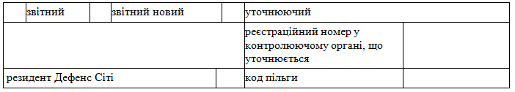
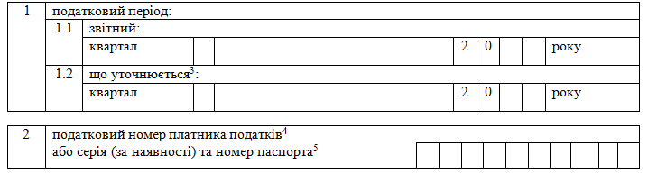
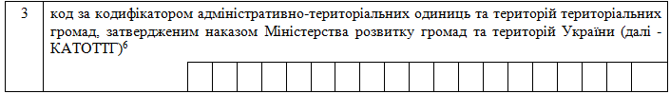
 | N  з/п |  |  | категорія відходів |  | об'єкт оподаткування⁹ |  |  |  |  | ставка податку¹⁰ |  |  |  |  | строк¹¹ |  |  | величина¹²  (графу 3.1 х  графу 4.1 х  графу 5
 |  |  |  |  |  | м³ |  | см³ |  |  | грн/м³ |  | грн/см³ |  |  |  |  |  | або
графу 3.2 х
графу 4.2 х
графу 5)
 | 1 |  |  | 2 |  | 3.1 |  | 3.2 |  |  | 4.1 |  | 4.2 |  |  | 5 |  |  | 6
 | 5 |  |  | податкове зобов'язання за звітний період, усього
 |  |  |  | (рядок 5.1 + рядок 5.2 + ...)
 | 5.1¹³
 | 5.2
 | 6 |  | податкове зобов'язання, що уточнюється¹⁴  (рядок 5 додатка 6, що уточнюється)
 |  |  | 6.1 |  | зобов'язання, що збільшується:  якщо (рядок 5 > рядка 6), то (рядок 5 - рядок 6)
 |  |  | 6.2 |  | зобов'язання, що зменшується:  якщо (рядок 6 > рядка 5), то (рядок 6 - рядок 5)
 | 7 |  | розмір штрафу¹⁵
 | 8 |  | сума штрафу  (рядок 6.1 х рядок 7)
Інформація, наведена у розрахунку, є достовірною.
Дата заповнення (дд.мм.рррр)
Керівник (уповноважена особа) /  фізична особа (представник) |  |  |  |  |  |  |  |  | ____________  (підпис) |  |  |  |  |  | ___________________________  (власне ім'я, по батькові  (за наявності) та прізвище  (за наявності))
(реєстраційний номер облікової
картки платника податків або
серія (за наявності) та номер паспорта⁵)
 |  |  |  |  |  |  |  |  | М. П. (за наявності)
Головний бухгалтер  (особа, відповідальна за ведення  бухгалтерського обліку) |  |  |  |  |  |  |  |  | ____________  (підпис) |  |  |  |  |  | ___________________________  (власне ім'я, по батькові  (за наявності) та прізвище  (за наявності))
(реєстраційний номер облікової
картки платника податків або
серія (за наявності) та номер паспорта⁵)
____________
¹ |  | У графі "порядковий N Податкової декларації" зазначається номер Податкової декларації, до якої додається цей розрахунок.
² |  | У графі "Розрахунок N " арабськими цифрами зазначається порядковий номер розрахунку, починаючи з 1 (одиниці) послідовно в порядку зростання.
³ |  | При уточненні показників раніше поданих Податкових декларацій за попередні податкові періоди проставляється період, що уточнюється.
⁴ |  | Зазначається код згідно з ЄДРПОУ платника податку або реєстраційний (обліковий) номер платника податків, який присвоюється контролюючими органами, або реєстраційний номер облікової картки платника податків - фізичної особи.
⁵ |  | Серію (за наявності) та номер паспорта зазначають фізичні особи, які через свої релігійні переконання відмовляються від прийняття реєстраційного номера облікової картки платника податків та офіційно повідомили про це відповідний контролюючий орган і мають відмітку в паспорті.
⁶ |  | Зазначається код адміністративно-територіальної одиниці за КАТОТТГ за місцем обліку платника екологічного податку (місцезнаходження контролюючого органу, до якого подається Податкова декларація).
⁷ |  | Зазначається інформація щодо отриманого платником документа дозвільного характеру, що надає право на здійснення операцій у сфері поводження з радіоактивними відходами.
⁸ |  | У разі якщо в документі дозвільного характеру не встановлено строк дії такого документа, у відповідному полі проставляється позначка "х".
⁹ |  | Зазначається фактичний обсяг радіоактивних відходів.
¹⁰ |  | Ставка податку зазначається згідно з пунктом 248.1 статті 248 розділу VIII Податкового кодексу України в гривнях з копійками за 1 куб. м або 1 куб. см.
¹¹ |  | Зазначається тривалість строку тимчасового зберігання радіоактивних відходів понад установлений особливими умовами строк (кількість кварталів).
¹² |  | Розмір грошового зобов'язання зазначається у гривнях з копійками.
¹³ |  | У разі потреби кількість рядків 5.1, 5.2 може бути збільшена залежно від кількості обсягів радіоактивних відходів, для яких встановлено різний граничний строк зберігання або одиницю виміру.
¹⁴ |  | Заповнюється у разі подання уточнюючої Податкової декларації, що містить виправлені показники, та у разі уточнення показників раніше поданої Податкової декларації у складі звітної або звітної нової Податкової декларації за будь-який наступний податковий період, протягом якого такі помилки були самостійно виявлені платником податку.
¹⁵ |  | Зазначається розмір штрафної санкції (десятковим дробом), що застосовується у разі заниження у раніше поданій Податковій декларації суми податкових зобов'язань, що самостійно узгоджується платником, визначеної згідно з нормами підпункту "а" або "б" абзацу четвертого пункту 50.1 статті 50 глави 2 розділу II Податкового кодексу України.
(додаток 6 із змінами, внесеними згідно з наказами
Міністерства фінансів України від 13.05.2017 р. N 495,
від 21.07.2022 р. N 206,
від 07.09.2023 р. N 488,
у редакції наказу Міністерства
фінансів України від 08.06.2026 р. N 300)

Додаток 7
до Податкової декларації екологічного податку

Кодифікатор
забруднюючих речовин, що викидаються в атмосферне повітря стаціонарними джерелами забруднення
КОД | НАЗВА, КЛАС НЕБЕЗПЕЧНОСТІ, ОРІЄНТОВНО БЕЗПЕЧНИЙ РІВЕНЬ ВПЛИВУ ЗАБРУДНЮЮЧОЇ РЕЧОВИНИ (СПОЛУКИ)
243.1.000 | Окремі забруднюючі речовини, що викидаються в атмосферне повітря стаціонарними джерелами забруднення:
243.1.001 | азоту оксиди
243.1.002 | аміак
243.1.003 | ангідрид сірчистий
243.1.004 | ацетон
243.1.005 | бенз(о)пірен
243.1.006 | бутилацетат
243.1.007 | ванадію п'ятиокис
243.1.008 | водень хлористий
243.1.009 | вуглецю окис
243.1.010 | вуглеводні
243.1.011 | газоподібні фтористі сполуки
243.1.012 | тверді речовини
243.1.013 | кадмію сполуки
243.1.014 | марганець та його сполуки
243.1.015 | нікель та його сполуки
243.1.016 | озон
243.1.017 | ртуть та її сполуки
243.1.018 | свинець та його сполуки
243.1.019 | сірководень
243.1.020 | сірковуглець
243.1.021 | спирт н-бутиловий
243.1.022 | стирол
243.1.023 | фенол
243.1.024 | формальдегід
243.1.025 | хром та його сполуки
243.2.000 | Забруднюючі речовини (сполуки), що викидаються в атмосферне повітря стаціонарними джерелами забруднення, які не зазначені в групі кодів 243.1.000 та на які встановлено клас небезпечності
243.2.001 | I клас небезпечності
243.2.002 | II клас небезпечності
243.2.003 | III клас небезпечності
243.2.004 | IV клас небезпечності
243.3.000 | Забруднюючі речовини (сполуки), що викидаються в атмосферне повітря стаціонарними джерелами забруднення, які не зазначені в групі кодів 243.1.000 та для яких не встановлено клас небезпечності (крім двоокису вуглецю) і встановлено орієнтовно безпечний рівень їх впливу в атмосферному повітрі населених пунктів:
243.3.001 | менше ніж 0,0001 міліграма на 1 куб. м.
243.3.002 | 0,0001 - 0,001 (включно) міліграма на 1 куб. м.
243.3.003 | понад 0,001 - 0,01 (включно) міліграма на 1 куб. м.
243.3.004 | понад 0,01 - 0,1 (включно) міліграма на 1 куб. м.
243.3.005 | понад 0,1 міліграма на 1 куб. м.
243.4.001 | Двоокис вуглецю, що викидається в атмосферне повітря стаціонарними джерелами забруднення
243.5.001 | Забруднюючі речовини (сполуки), що викидаються в атмосферне повітря стаціонарними джерелами забруднення, які не зазначені в групі кодів 243.1.000 та для яких не встановлено клас небезпечності (крім двоокису вуглецю) та орієнтовно безпечний рівень їх впливу в атмосферному повітрі населених пунктів

Додаток 8
до Податкової декларації екологічного податку

Кодифікатор
забруднюючих речовин, що скидаються у водні об'єкти
КОД | НАЗВА, ГРАНИЧНОДОПУСТИМА КОНЦЕНТРАЦІЯ  АБО ОРІЄНТОВНО БЕЗПЕЧНИЙ РІВЕНЬ ВПЛИВУ  ЗАБРУДНЮЮЧОЇ РЕЧОВИНИ
245.1.000 | Забруднюючі речовини, що скидаються у водні об'єкти:
245.1.001 | азот амонійний
245.1.002 | органічні речовини (за показниками БСК 5)
245.1.003 | завислі речовини
245.1.004 | нафтопродукти
245.1.005 | нітрати
245.1.006 | нітрити
245.1.007 | сульфати
245.1.008 | фосфати
245.1.009 | хлориди
245.2.000 | Забруднюючі речовини, що скидаються у водні об'єкти, які не зазначені в групі кодів 245.1.000 та для яких встановлено граничнодопустиму концентрацію або визначено орієнтовно безпечний рівень впливу:
245.2.001 | до 0,001 (включно)
245.2.002 | понад 0,001 - 0,1 (включно)
245.2.003 | понад 0,1 - 1 (включно)
245.2.004 | понад 1 - 10 (включно)
245.2.005 | понад 10
245.3.001 | Забруднюючі речовини, що скидаються у водні об'єкти, які не зазначені в групі кодів 245.1.000 та для яких не встановлено граничнодопустиму концентрацію або орієнтовно безпечний рівень впливу

Додаток 9
до Податкової декларації екологічного податку

Кодифікатор
відходів, що розміщуються у спеціально відведених для цього місцях чи на об'єктах
КОД | НАЗВА, КЛАС НЕБЕЗПЕКИ ТА РІВЕНЬ НЕБЕЗПЕЧНОСТІ ВІДХОДІВ
246.1.000 | Надзвичайно небезпечні відходи:
246.1.001 | обладнання та прилади, що містять ртуть, елементи з іонізуючим випромінюванням
246.1.002 | люмінесцентні лампи
246.2.000 | Відходи, на які встановлено клас небезпеки та рівень небезпечності:
246.2.001 | надзвичайно небезпечні
246.2.002 | високонебезпечні
246.2.003 | помірно небезпечні
246.2.004 | малонебезпечні
246.2.005 | малонебезпечні нетоксичні відходи гірничодобувної промисловості
246.3.000 | Відходи, на які не встановлено клас небезпеки та рівень небезпечності
____________

